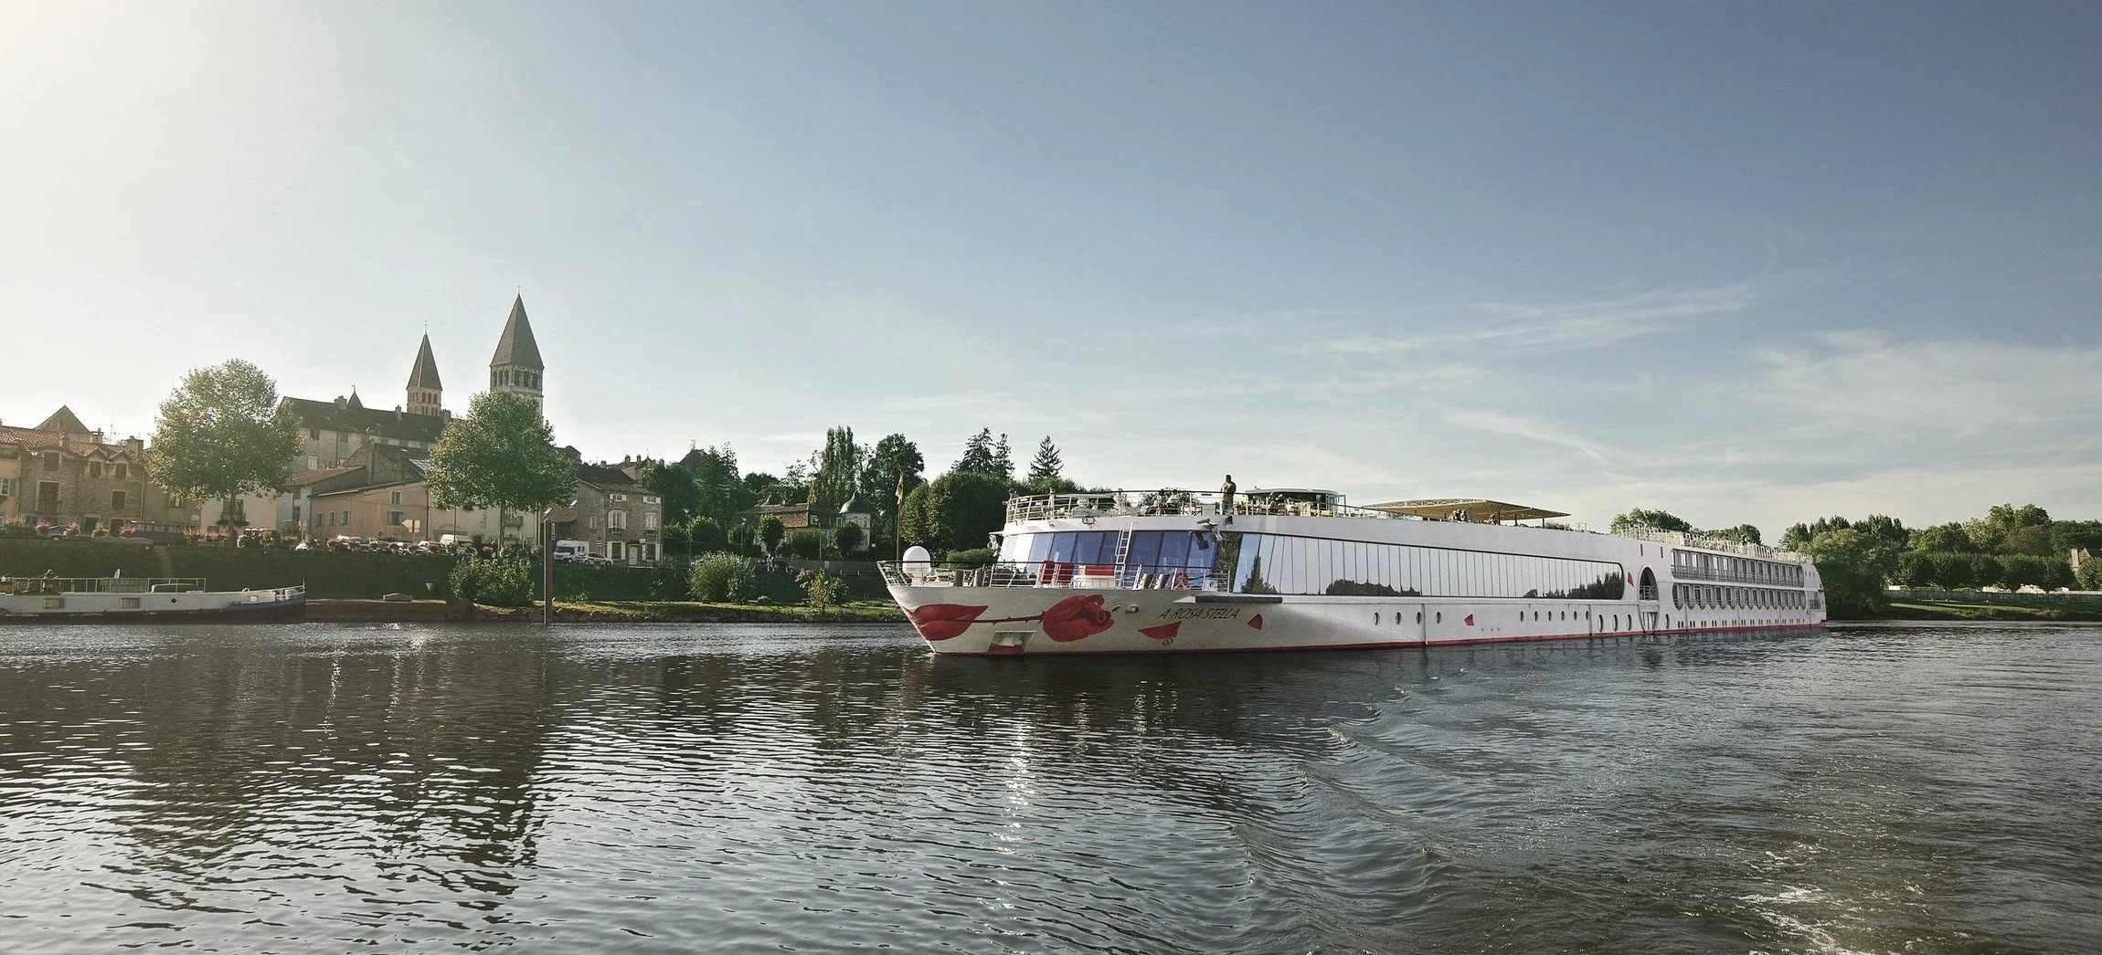
ROTEIRO DE CRUZEIRO FLUVIAL
ROTA PANORÂMICA DO RHÔNE: DE LYON À CAMARGUE
Rhône Route Panorama 2027 · A-ROSA STELLA
9 noites · Lyon · Chalon-sur-Saône · Mâcon · Viviers · Arles · Port St. Louis · Avignon · Tournon-sur-Rhône / Tain-l'Hermitage · Lyon

DESTAQUES DA VIAGEM
❖ A Camargue, com flamingos rosados, cavalos brancos selvagens e touros negros em seu delta de 120 mil hectares
❖ As vinícolas da Borgonha, do Pinot Noir ao Chablis, com parada em Mâcon, porta de entrada do Beaujolais
❖ Avignon e o imponente Palácio dos Papas, com suas muralhas medievais iluminadas à noite
❖ Um dia inteiro extra em Lyon, com tempo livre para explorar a gastronomia e o patrimônio da UNESCO
❖ Provença, com campos de lavanda, vilarejos medievais e clima mediterrâneo
❖ Um roteiro completo de 9 noites, o mais longo pelo Rhône e Saône
A bordo do A-ROSA STELLA · Navegação fluvial Premium All-Inclusive
LYON · CHALON-SUR-SAÔNE · MÂCON · VIVIERS · ARLES · AVIGNON

SOBRE O ROTEIRO
Um cruzeiro fluvial de 9 noites que percorre o Rhône e o Saône, de Lyon até a Camargue e a Provença, passando por Chalon-sur-Saône, Mâcon, Viviers, Arles, Port St. Louis, Avignon e Tournon-sur-Rhône / Tain-l'Hermitage. O roteiro mais completo pelo Rhône, a bordo do A-ROSA STELLA.
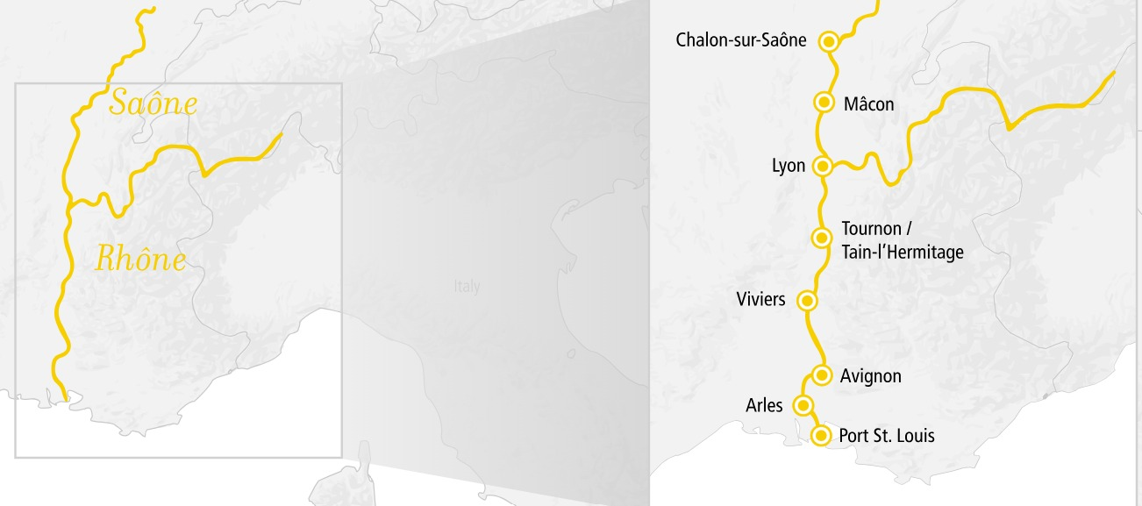
ITINERÁRIO DIA A DIA
DIA 1 LYON (FRANÇA)
Partida: 18h00
Embarque no navio A-ROSA STELLA em Lyon, terceira maior cidade francesa, conhecida como “cidade do paladar” por sua excelência gastronômica. Navegação panorâmica pelo centro histórico logo após a partida.
DIA 2 CHALON-SUR-SAÔNE (FRANÇA)
Chegada: 09h00 · Partida: 20h00
Cidade histórica com a Catedral Saint-Vincent e o berço do museu da fotografia.
DIA 3 MÂCON & LYON (FRANÇA)
Mâcon: 02h00-14h00 · Chegada Lyon: 21h30
Capital do Saône-et-Loire e porta de entrada da região vinícola de Beaujolais. À noite, retorno a Lyon para pernoite e exploração do patrimônio da UNESCO.
DIA 4 LYON (FRANÇA)
Partida: 20h00
Dia inteiro livre em Lyon, para explorar com calma as atrações e a gastronomia da cidade antes da partida à noite.
DIA 5 VIVIERS (FRANÇA)
Chegada: 13h30 · Partida: 19h30
Cidade medieval na região do Ardèche, com monumentos históricos bem preservados.
DIA 6 ARLES (FRANÇA)
Chegada: 07h00
Cidade provençal de herança romana e ligação com o período artístico de Van Gogh.
DIA 7 ARLES & PORT ST. LOUIS (FRANÇA)
Partida Arles: 03h30 · Port St. Louis: 07h00-20h00
Porta de entrada da Camargue e do Mediterrâneo, com paisagens de flamingos rosados e cavalos brancos selvagens.
DIA 8 AVIGNON (FRANÇA)
Chegada: 02h00 · Partida: 18h00
Cidade histórica que abriga o imponente Palácio dos Papas e as muralhas medievais do centro antigo, iluminados à noite.
DIA 9 TOURNON-SUR-RHÔNE / TAIN-L'HERMITAGE (FRANÇA)
Chegada: 09h00 · Partida: 19h00
Terras das renomadas vinhas de Hermitage e do museu Cité du Chocolat Valrhona, com jantar à beira-rio.
DIA 10 LYON (FRANÇA)
Chegada: 06h00 · Desembarque
Retorno a Lyon e desembarque, com fim dos serviços a bordo.
PRINCIPAIS SERVIÇOS INCLUÍDOS
- Pensão completa “Full Board Plus”: café da manhã, almoço e jantar em buffet, com estações de preparo ao vivo, incluindo jantares de boas-vindas e despedida
- Chá, café, água, refrigerantes, espumante, cerveja e seleção de vinhos ao longo do dia
- Programação de entretenimento a bordo (cruzeiros de 7 noites ou mais)
- Serviço de quarto em todas as cabines e acesso ao aplicativo A-ROSA
- Crianças de até 15 anos viajam grátis no Deck 1
DATAS DE EMBARQUE E PREÇOS
Datas de saída em março e outubro de 2027, a bordo do A-ROSA STELLA. Preço por pessoa, em cabine dupla, em euros, por categoria de cabine:
Data de embarque | Categoria de cabine | A partir de (pp)
24/mar a 02/abr/2027 | Dupla + cama extra (Deck 1, cat. S) | € 1.598
24/mar a 02/abr/2027 | Dupla exterior (Deck 1, cat. A) | € 1.698
24/mar a 02/abr/2027 | Dupla com sacada (Deck 2, cat. C) | € 2.098
24/mar a 02/abr/2027 | Dupla com sacada (Deck 3, cat. D) | € 2.298
10 a 19/out/2027 | Dupla + cama extra (Deck 1, cat. S) | € 1.548
10 a 19/out/2027 | Dupla exterior (Deck 1, cat. A) | € 1.698
10 a 19/out/2027 | Dupla com sacada (Deck 2, cat. C) | € 2.379
10 a 19/out/2027 | Dupla com sacada (Deck 3, cat. D) | € 2.429
19 a 28/out/2027 | Dupla + cama extra (Deck 1, cat. S) | € 1.298
19 a 28/out/2027 | Dupla exterior (Deck 1, cat. A) | € 1.398
19 a 28/out/2027 | Dupla com sacada (Deck 2, cat. C) | € 1.929
19 a 28/out/2027 | Dupla com sacada (Deck 3, cat. D) | € 1.979
Observações: preços por pessoa, em cabine dupla, sujeitos a disponibilidade e alteração sem aviso prévio. Pacote A-ROSA Premium All-Inclusive incluído em todas as categorias. Após essas datas, sob consulta.
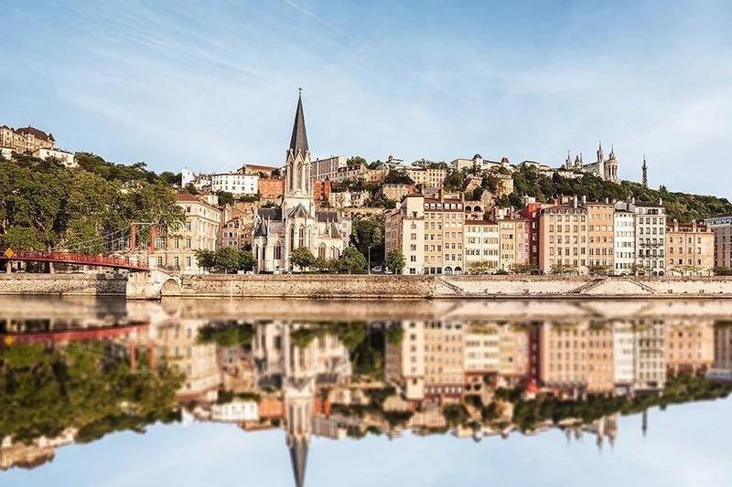
Reflexo da Basílica de Notre-Dame de Fourvière nas águas do Saône, em Lyon, cidade de embarque e desembarque do roteiro

Reserve seu lugar nessa rota panorâmica pelo Rhône
Consulte datas, cabines e condições especiais de pagamento.

